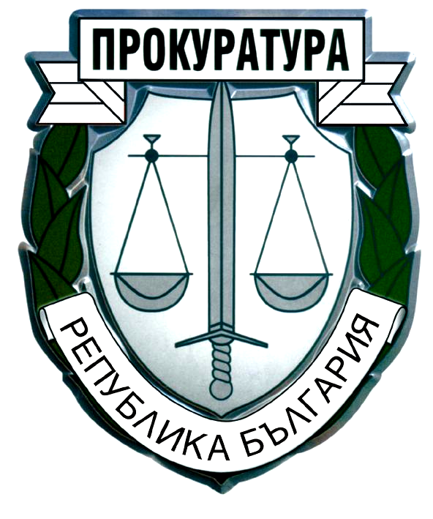
ПРОКУРАТУРА НА РЕПУБЛИКА БЪЛГАРИЯ

РАЙОННА ПРОКУРАТУРА – КОЗЛОДУЙ

№А-102/2020г.
Гр.Козлодуй, 19.03.2020г.
ДО
КМЕТОВЕТЕ НА
ОБЩИНА КОЗЛОДУЙ
ОБЩИНА ХАЙРЕДИН

КОПИЕ: НАЧАЛНИКА НА РУ КОЗЛОДУЙ

ВЪЗЛАГАТЕЛЕН АКТ
На основание чл.145, ал.3 вр. ал.1 т.3 ЗСВ
Гр.Козлодуй, 19.03.2020г.

Марин Николов –прокурор при Районна прокуратура гр.Козлодуй, в изпълнение на конституционно уредените правомощия на ПРБ за упражняване на надзор за законност, на основание чл.63, ал.4, вр. ал.1 от ЗЗ и Заповед №РД-01-139/19.03.2020г. и Заповед №РД-01-130/17.03.2020г. на Министъра на здравеопазването и Заповед № 11 от 05.03.2020г. на Адм. ръководител-Районен прокурор на РП-Козлодуй по време на ползваният от него платен годишен отпуск за 2019г. в размер на 17 дни, за времето от 09.03.2020г. до 31.03.2020г. /включително/ да изпълнявам функциите му

Р А З П О Р Е Ж Д А М:

1. Кметовете при Община Козлодуй и Община Хайредин, съвместно с началника на РУ гр.Козлодуй, по възможност и с участието на инспектор при РЗИ, да създадат организация за осъществяване на контрол по изпълнение на разпредените мерки от Министъра на здравеопазване, свързани с недопускане събирането на повече от две лица, на възраст над 60 години в обекти с обществено предназначение или други обекти, включително прилежащите към тях площи на открито, предоставящи услуги на гражданите, на които не е забранено извършване на дейности във време на извънредно положение.
2. Кметовете на Община Козлодуй и Община Хайредин, съвместно с РЗИ, да създадат необходимата организация за установяване на лица, завърнали се от „рискови“ държави, включени в списъка по т.1 от Заповед №РД-01-130/17.03.2020г., и не съобщили за това на съответните здравни органи, както и за установяване на лица, които са евентуални вирусоносители или контактни лица, произхождащи от определени рискови социални групи , и не са съобщили за това на съответните органи.
3.За установените лица по т.2, нарушаващи епидемиологичните мерки, да се изготвят списъци, които ежедневно да се изпращат в РП гр.Козлодуй с оглед извършване на проверки по ЗСВ и реализиране на наказателна отговорност по чл.355 от НК.
За предприетите мерки по т.1 и т.2 следва да бъдем уведомени в срок до 19.03.2020 година.
За изпълнение на т.3 – срок постоянен.

ЗА АДМ. РЪКОВОДИТЕЛ
ПРОКУРОР:
Съгл. Заповед
№11/05.03.2020г.
/МАРИН НИКОЛОВ/

